

**【前言、入门程序、常量、变量】**

**内容**

Java语言的发展历史

Java开发环境搭建

编写HelloWorld程序

常量和变量

**目标**

能够计算二进制和十进制数之间的互转

能够使用常见的DOS命令

理解Java语言的跨平台实现原理

理解JDK和JRE的组成和作用

能够配置环境变量JAVA_HOME

能够编写HelloWorld程序编译并执行

理解关键字的含义

理解标识符的含义

能够定义出所有类型的常量

理解Java中的基本数据类型分类

能够定义8种基本数据集类型的变量

**第一章 开发前言**

**1.1 Java语言概述**

**什么是Java语言**

Java语言是美国Sun公司（Stanford University Network），在1995年推出的高级的编程语言。所谓编程语言，是 计算机的语言，人们可以使用编程语言对计算机下达命令，让计算机完成人们需要的功能。

**Java语言发展历史**

1995年Sun公司发布Java1.0版本

1. 年发布Java 1.1版本
2. 年发布Java 1.2版本

2000年发布Java 1.3版本

2002年发布Java 1.4版本

2004年发布Java 1.5版本

2006年发布Java 1.6版本



2009年Oracle甲骨文公司收购Sun公司，并于2011发布Java 1.7版本

2014年发布Java 1.8版本

2017年发布Java 9.0版本

**Java语言能做什么**

Java语言主要应用在互联网程序的开发领域。常见的互联网程序比如天猫、京东、物流系统、网银系统等，以及服 务器后台处理大数据的存储、查询、数据挖掘等也有很多应用。

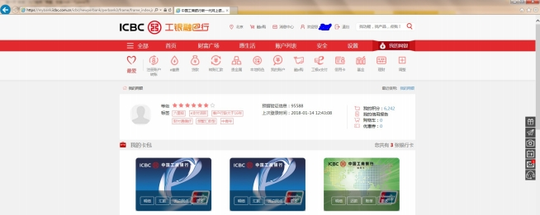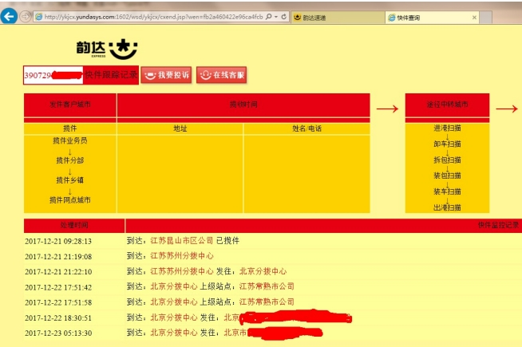

**1.2 计算机基础知识**

**二进制**

计算机中的数据不同于人们生活中的数据，人们生活采用十进制数，而计算机中全部采用二进制数表示，它只包含 0、1两个数，逢二进一，1+1=10。每一个0或者每一个1，叫做一个bit（比特）。

下面了解一下十进制和二进制数据之间的转换计算。

**十进制数据转成二进制数据：**使用除以2获取余数的方式

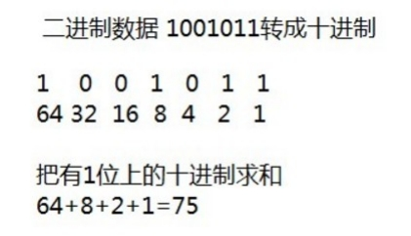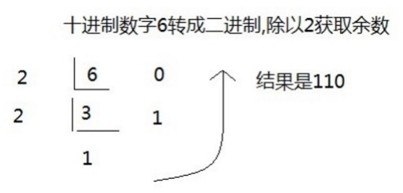

**二进制数据转成十进制数据：**使用8421编码的方式

小贴士：

二进制数系统中，每个0或1就是一个位，叫做bit（比特）。

**字节**

字节是我们常见的计算机中最小存储单元。计算机存储任何的数据，都是以字节的形式存储，右键点击文件属性， 我们可以查看文件的字节大小。

8个bit（二进制位） 0000-0000 表示为1个字节，写成**1 byte**或者**1 B**。

8 bit = 1 B

1024 B =1 KB

1024 KB =1 MB

1024 MB =1 GB

1024 GB = 1 TB

**常用DOS命令**

Java语言的初学者，学习一些DOS命令，会非常有帮助。DOS是一个早期的操作系统，现在已经被Windows系统取 代，对于我们开发人员，目前需要在DOS中完成一些事情，因此就需要掌握一些必要的命令。

**进入DOS操作窗口**

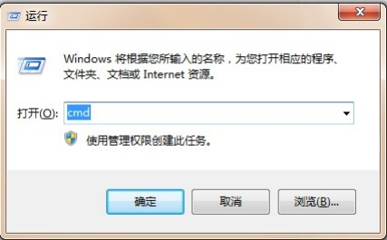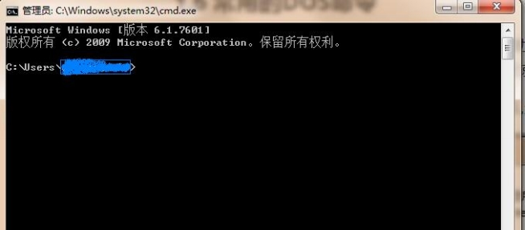

查看当前文件夹



盘符名:

dir

退出文件夹命令



cd 文件夹名

cd..

清屏



cd\

cls



按下Windows+R键盘，打开运行窗口，输入cmd回车，进入到DOS的操作窗口。

打开DOS命令行后，看到一个路径 c:\user 就表示我们现在操作的磁盘是c盘。

**常用命令**

|  |  |
| --- | --- |
| **命令** | **操作符号** |
| 盘符切换命令 |  |
|  |  |
| 进入文件夹命令 |  |
|  |  |
| 退出到磁盘根目录 |  |
|  |  |

**第二章 Java语言开发环境搭建**

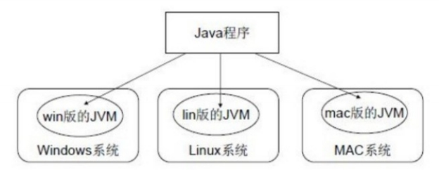

**2.1 Java虚拟机——JVM**

**JVM**（Java Virtual Machine ）：Java虚拟机，简称JVM，是运行所有Java程序的假想计算机，是Java程序的 运行环境，是Java 最具吸引力的特性之一。我们编写的Java代码，都运行在 JVM 之上。

**跨平台**：任何软件的运行，都必须要运行在操作系统之上，而我们用Java编写的软件可以运行在任何的操作系 统上，这个特性称为**Java语言的跨平台特性**。该特性是由JVM实现的，我们编写的程序运行在JVM上，而JVM 运行在操作系统上。

如图所示，Java的虚拟机本身不具备跨平台功能的，每个操作系统下都有不同版本的虚拟机。

**2.2 JRE 和 JDK**

**JRE** (Java Runtime Environment) ：是Java程序的运行时环境，包含 JVM 和运行时所需要的 核心类库 。 **JDK** (Java Development Kit)：是Java程序开发工具包，包含 JRE 和开发人员使用的工具。

我们想要运行一个已有的Java程序，那么只需安装 JRE 即可。

我们想要开发一个全新的Java程序，那么必须安装 JDK 。

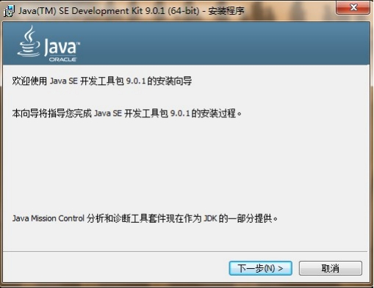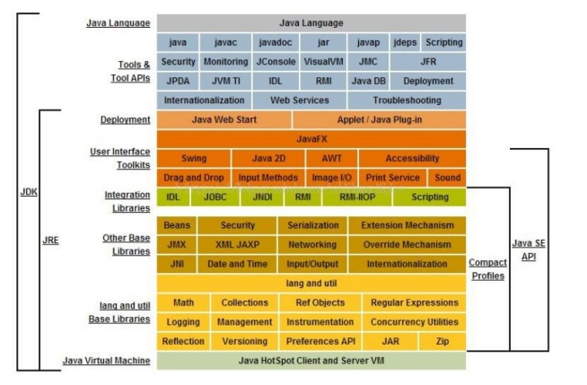

小贴士：

三者关系： JDK > JRE > JVM **2.3 JDK9安装图解**

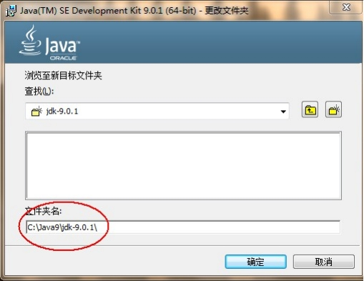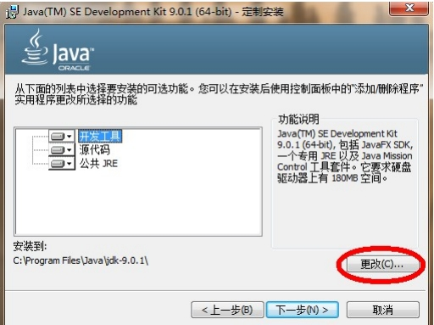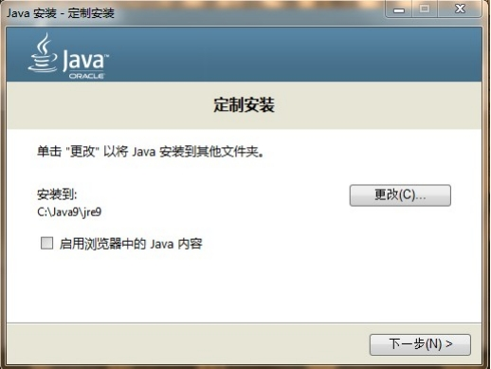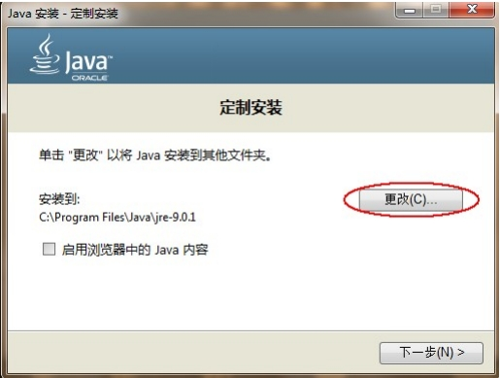

小贴士：

安装路径中，不要包含中文和空格。

**2.4 JAVA_HOME环境变量的配置**

**配置环境变量作用**

开发Java程序，需要使用JDK中提供的工具，工具在JDK9安装目录的 bin 目录下。

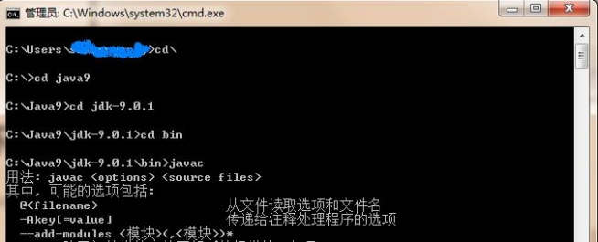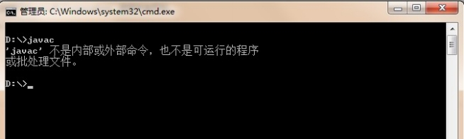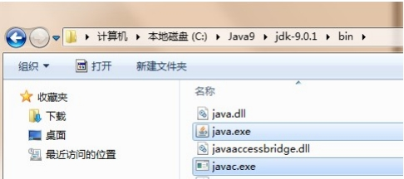

在DOS命令行下使用这些工具，就要先进入到JDK的bin目录下，这个过程就会非常的麻烦。

不进入JDK的 bin 目录，这些工具就不能使用，会报错。

为了开发方便，我们想**在任意的目录下都可以使用JDK的开发工具**，则必须要配置环境变量，配置环境变量的意义 在于告诉操作系统，我们使用的JDK开发工具在哪个目录下。

**配置环境变量步骤**

**Windows 7,8版本**

1. 计算机鼠标右键,选择 属性

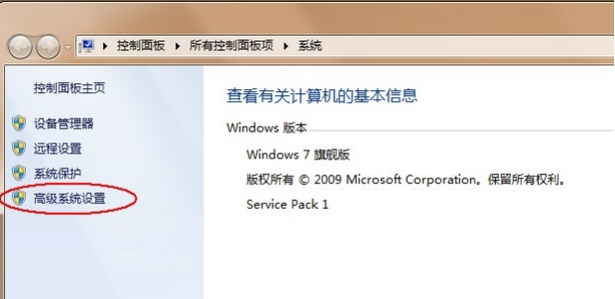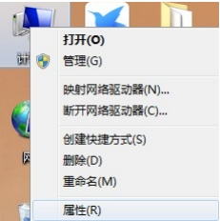

2. 选择 高级系统设置

3.

高级 选项卡，点击 环境变量

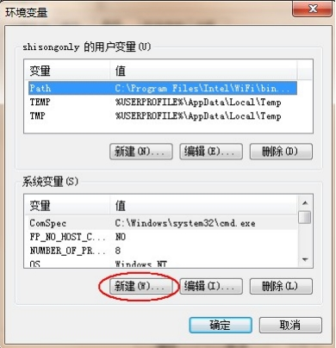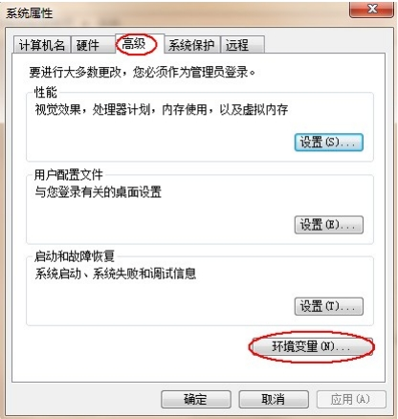

4. 点击 新建 ，创建新的环境变量

5. 变量名输入 JAVA_HOME ，变量值输入JDK9的安装目录 c:\Java9\jdk-9.0.1

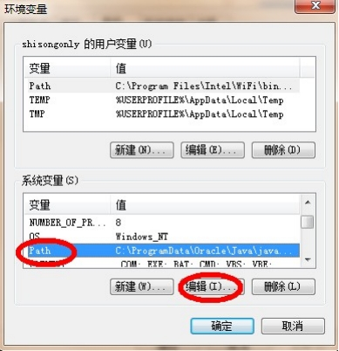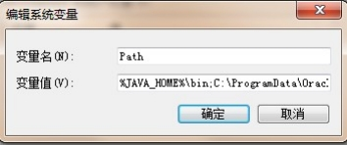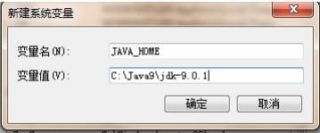

6. 选中 Path 环境变量， 双击 或者 点击编辑

7. 在变量值的最前面，键入 %JAVA_HOME%\bin; 分号必须要写，必须是英文格式。

8. 环境变量配置完成，重新开启DOS命令行，在任意目录下输入 javac 命令，运行成功。

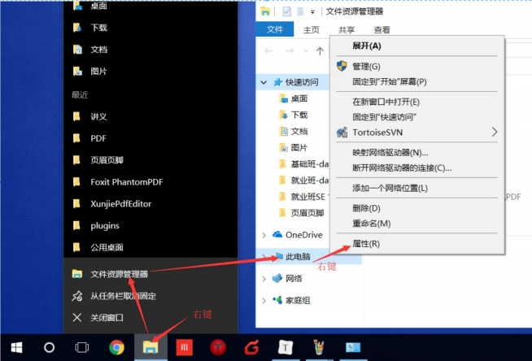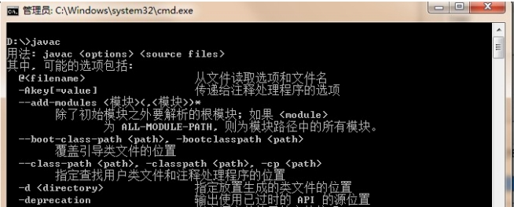

**Windows 10 版本**

1. 文件资源管理器 --> 此电脑鼠标右键 --> 选择 属性

2. 选择 高级系统设置 --> 选择 环境变量

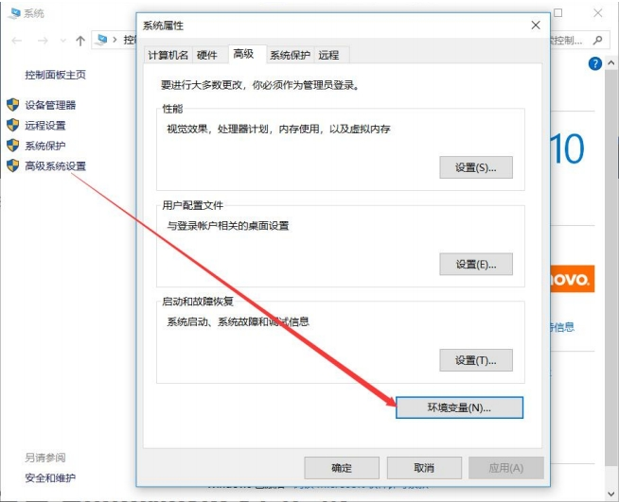

3. 的环境变量，变量名输入 JAVA_HOME ，变量值输入JDK9的安装目录

|  |  |  |
| --- | --- | --- |
| 点击下方系统变量的 | 新建 | ，创建新 |
| D:\02_DevelopTools\Java\jdk-9.0.1 | | |

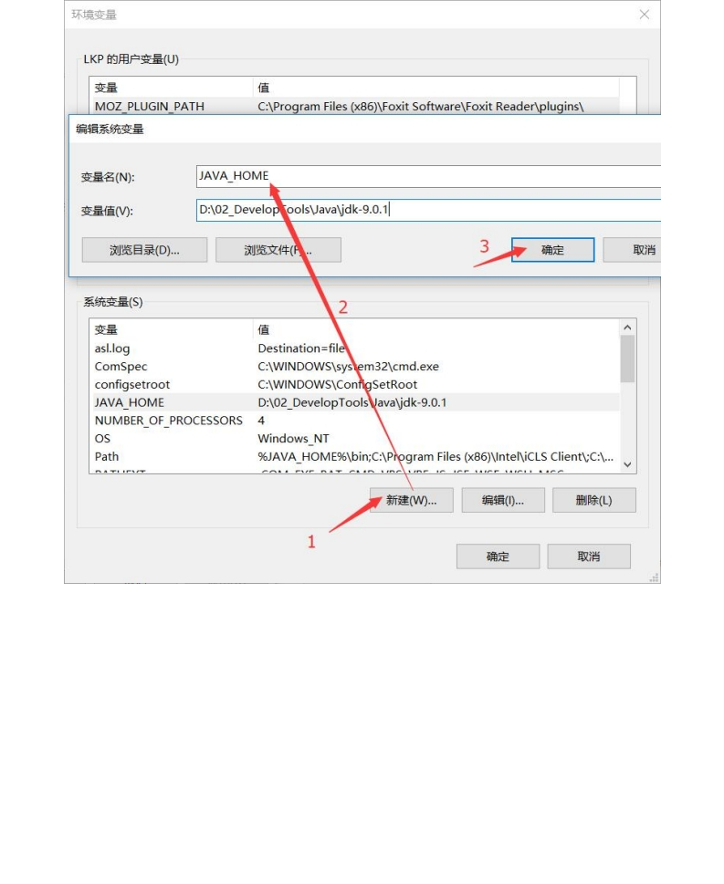

4. 选中 Path 环境变量， 双击 或者 点击编辑

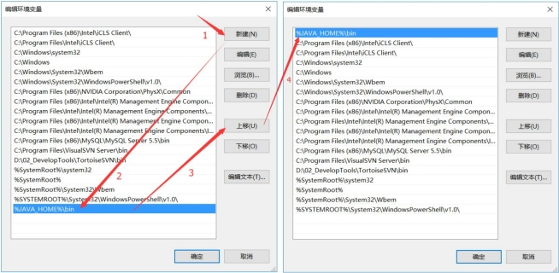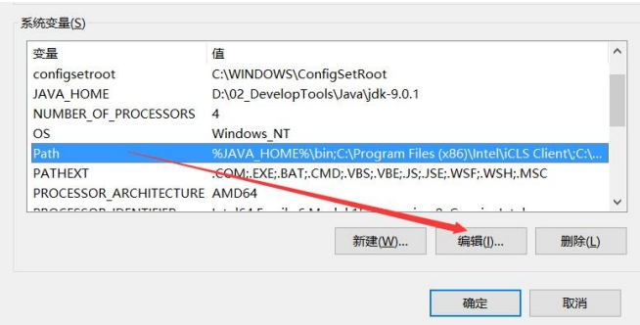

5. 点击 新建 ，键入 %JAVA_HOME%\bin ，必须是英文格式。选中该行，上移到最上方，点击确定。

6. 环境变量配置完成，重新开启DOS命令行，在任意目录下输入 javac 命令。

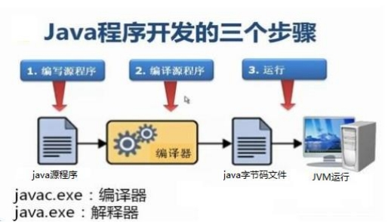

1. 在 下新建文本文件，完整的文件名修改为 HelloWorld.java ，其中文件名为 HelloWorld ，后 缀 。

**第三章 HelloWorld入门程序 3.1 程序开发步骤说明**

开发环境已经搭建完毕，可以开发我们第一个Java程序了。 Java程序开发三步骤：**编写**、**编译**、**运行**。

**3.2 编写Java源程序**

1. 用记事本打开

使用notepad++ 记事本软件。

3. 在文件中键入文本并保存，代码如下：

|  |  |  |
| --- | --- | --- |
| d:\day01 | | 目录 |
| 名必须为 | .java | |



 javac Java源文件名.后缀名



 javac HelloWorld.java

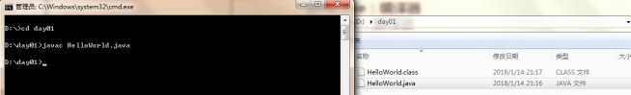

 java HelloWorld

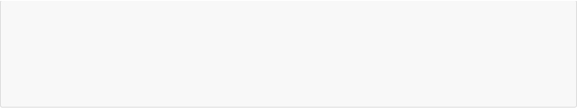

 public class HelloWorld {

    public static void main(String[] args) {         System.out.println ("Hello World!" );     }

}



 java 类名字

第一个 写完成了，但是这个文件是程序员编写的，JVM是看不懂的，也就不能运行，因此我 们必须 编译成JVM可以看懂的 字节码文件 。

**3.3 编译Java源文件**

在DOS命令行中，**进入Java源文件的目录**，使用 javac 命令进行编译。

命令：

举例：

文件名必须是 HelloWorld ，保证文件名和类的名字是一致的，注意大小写。

每个字母和符号必须与示例代码一模一样。

|  |  |
| --- | --- |
| HelloWord | 源程序就编 |
| 将编写好的 | Java源文件 |

编译成功后，命令行没有任何提示。打开 d:\day01 目录，发现产生了一个新的文件 HelloWorld.class ，该文件 就是编译后的文件，是Java的可运行文件，称为**字节码文件**，有了字节码文件，就可以运行程序了。

Java源文件的编译工具 javac.exe ，在JDK安装目录的bin目录下。但是由于配置了环境变量，可以再任意目 录下使用。

**3.4 运行Java程序**

在DOS命令行中，**进入Java源文件的目录**，使用 java 命令进行运行。

命令：

举例：

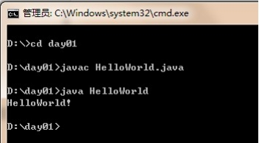

java HelloWord 不要写 不要写 不要写 .class

Java程序 .class文件 的运行工具 java.exe ，在JDK安装目录的bin目录下。但是由于配置了环境变量，可

以再任意目录下使用。

**3.5 入门程序说明**

**编译和运行是两回事**

**编译**：是指将我们编写的Java源文件翻译成JVM认识的class文件，在这个过程中， javac 编译器会检查我们 所写的程序是否有错误，有错误就会提示出来，如果没有错误就会编译成功。

**运行**：是指将 class文件 交给JVM去运行，此时JVM就会去执行我们编写的程序了。

**关于main方法**

**main方法**：称为主方法。写法是**固定格式**不可以更改。main方法是程序的入口点或起始点，无论我们编写多 少程序，JVM在运行的时候，都会从main方法这里开始执行。

**3.6 添加注释comment**

**注释**：就是对代码的解释和说明。其目的是让人们能够更加轻松地了解代码。为代码添加注释，是十分必须 要的，它不影响程序的编译和运行。

Java中有单行注释和多行注释

单行注释以 //开头 换行结束

多行注释以 /*开头  以*/结束

**3.7 关键字keywords**

**关键字**：是指在程序中，Java已经定义好的单词，具有特殊含义。

HelloWorld案例中，出现的关键字有 public 、 class 、 static 、 void Java定义好，全部都是小写字母，notepad++中颜色特殊。

关键字比较多，不能死记硬背，学到哪里记到哪里即可。

**3.8 标识符**

等，这些单词已经被

**标识符**：是指在程序中，我们自己定义内容。比如类的名字、方法的名字和变量的名字等等，都是标识符。 HelloWorld案例中，出现的标识符有类名字 HelloWorld 。



小数常量

所有的小数

0.0， -0.1， 2.55

字符串常量

双引号引起来,可以写多个字符,也可以不写

"A" ，"Hello" ，"你好" ，""

空常量

只有一个值（引用数据类型中讲解）

null

**命名规则： 硬性要求**

标识符可以包含 英文字母26个(区分大小写) 、 0-9数字 、 $（美元符号） 和 _（下划线） 。 标识符不能以数字开头。

标识符不能是关键字。

**命名规范： 软性建议**

类名规范：首字母大写，后面每个单词首字母大写（大驼峰式）。

方法名规范： 首字母小写，后面每个单词首字母大写（小驼峰式）。

变量名规范：全部小写。

**第四章 常量**

**4.1 概述**

**常量：是指在Java程序中固定不变的数据**。

**4.2 分类**

|  |  |  |
| --- | --- | --- |
| **类型** | **含义** | **数据举例** |
| 整数常量 | 所有的整数 | 0，1， 567， -9 |
|  |  |  |
| 字符常量 | 单引号引起来,只能写一个字符,必须有内容 | 'a' ， ' '， '好' |
|  |  |  |
| 布尔常量 | 只有两个值（流程控制中讲解） | true ， false |
|  |  |  |

**4.3 练习**

需求：输出各种类型的常量。

 public class ConstantDemo {

    public static void main(String[] args){         //输出整数常量

        System.out.println (123);

        //输出小数常量

        System.out.println (0.125);         //输出字符常量

        System.out.println ('A');

        //输出布尔常量

        System.out.println (true);

        //输出字符串常量

        System.out.println ("你好Java");

    }



短整型

short

2个字节

-32768~32767

长整型

long

8个字节

-2的63次方~2的63次方-1

双精度浮点数

double （默认）

8个字节

4.9E-324~1.7977E+308

布尔类型

boolean

1个字节

true，false

**基本数据类型**：包括 、 、 布尔 。

**引用数据类型**：包括 、

**基本数据类型**

四类八种基本数据类型：

}

**第五章 变量和数据类型**

**5.1 变量概述**

**变量：常量是固定不变的数据，那么在程序中可以变化的量称为变量。**

数学中，可以使用字母代替数字运算,例如 x=1+5 或者 6=x+5 。

程序中，可以使用字母保存数字的方式进行运算，提高计算能力，可以解决更多的问题。比如x保存5，x也可 以保存6，这样x保存的数据是可以改变的，也就是我们所讲解的变量。

Java中要求一个变量每次只能保存一个数据，必须要明确保存的数据类型。

**5.2 数据类型**

**数据类型分类**

Java的数据类型分为两大类：

|  |  |
| --- | --- |
| 整数 | |
| 类 |  |

|  |  |  |  |  |  |  |
| --- | --- | --- | --- | --- | --- | --- |
|  | 浮点数 | | | 、 | 字符 | |
| 数组 | | 、 | 接口 | | | 。 |

|  |  |  |  |
| --- | --- | --- | --- |
| **数据类型** | **关键字** | **内存占用** | **取值范围** |
| 字节型 | byte | 1个字节 | -128~127 |
|  |  |  |  |
| 整型 | int（默认） | 4个字节 | -231 次方~2的31次方-1 |
|  |  |  |  |
| 单精度浮点数 | ﬂoat | 4个字节 | 1.4013E-45~3.4028E+38 |
|  |  |  |  |
| 字符型 | char | 2个字节 | 0-65535 |
|  |  |  |  |

Java中的默认类型：整数类型是 int 、浮点类型是 double 。 **5.3 变量的定义**



 数据类型 变量名 = 数据值;



变量定义的格式包括三个要素： 数据类型 、 变量名 、 数据值 。 **格式**

**练习**

定义所有基本数据类型的变量，代码如下：

 public class Variable {

    public static void main(String[] args){

        //定义字节型变量

        byte b = 100;

        System.out.println (b);

        //定义短整型变量

        short s = 1000;

        System.out.println (s);

        //定义整型变量

        int i = 123456;

        System.out.println (i);

        //定义长整型变量

        long l = 12345678900L;

        System.out.println (l);

        //定义单精度浮点型变量

        float f = 5.5F;

        System.out.println (f);

        //定义双精度浮点型变量

        double d = 8.5;

        System.out.println (d);

        //定义布尔型变量

        boolean bool = false;

        System.out.println (bool);

        //定义字符型变量

        char c = 'A';

        System.out.println (c);

    }

}

long 类型：建议数据后加L表示。

ﬂoat 类型：建议数据后加F表示。

**5.4 注意事项**

变量名称：在同一个大括号范围内，变量的名字不可以相同。 变量赋值：定义的变量，不赋值不能使用。